# Points en attente :

* Rajouter formulaires dans les slides ?
* Rajouter la balise main ?
* Supprimer microdatas ou rajouter microformats ?
* Quelques div à expliquer

# Etape 1 : Initialisation du document

Doctype + méta données = Informations qui n’apparaissent pas directement à l’écran mais qui y sont lié

|  |
| --- |
| <html lang="en">  <head>  <meta charset="utf-8">  <meta http-equiv="X-UA-Compatible" content="IE=edge,chrome=1">  <title>PinIt</title>  </head> |

L’attribut **lang** permet de préciser la langue du contenu du document. Surtout utile pour les synthétiseurs vocaux (adaptation de l’accent) et pour la recherche par langue par exemple.

Le **charset** sur la balise **meta** définit l’encodage qui est utilisé par le navigateur pour interpréter correctement le contenu.

Le **titre** est le titre de l’application/page

# Etape 1 : Identifier les éléments dans body

## Entête

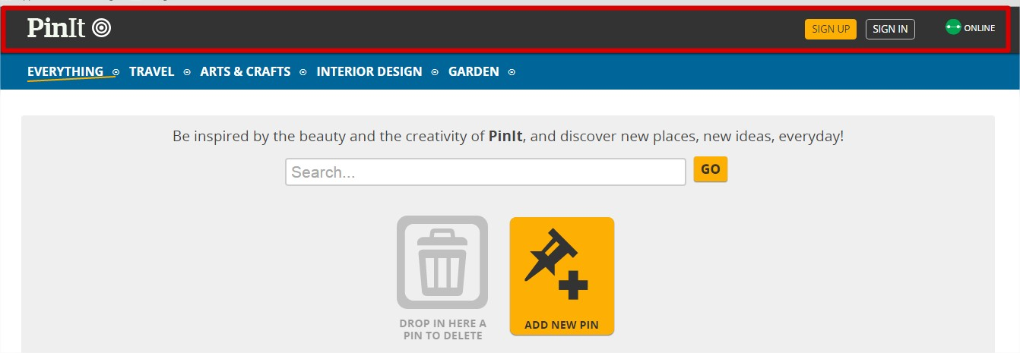

|  |
| --- |
| <header role="banner">  <h1><img src="imgs/logo.png" alt="PinIt"></h1>  <p class="connection-status online">Online</p>  <div class="k-tools">  <ul>  <li><a href="signup.html">Sign Up</a></li>  <li><a href="signin.html">Sign In</a></li>  </ul>  </div>  </header> |

**role** : ARIA = spec W3C (Accessible Rich Internet Applications) : fait parfois doublon avec les nouvelles balises sémantiques HTML5, permet surtout d’assurer la rétro compatibilité pour l’accessibilité (anciens navigateurs).

Attention à l’accessibilité, ce n’est pas un choix, des pays peuvent se prendre des procès s’ils ne respectent pas les règles d’accessibilité.

Le tag **header** est utilisé pour définir l’entête et son contenu.

On trouve tout d’abord un titre : Une image par défaut ici, ou un texte si l’image n’est pas accessible ou pour synthèse vocale (**header** n’est pas un élément de section, titre non obligatoire).

Puis des informations supplémentaires dans un paragraphes et une liste.

Q : Pourquoi pas une liste de 3 éléments plutôt qu’un paragraphe de un élément + une liste de 2 éléments ?

* « signin » et « signup » sont 2 actions en corrélation, alors que « online » décrit le statut courant.

Q : Mais pourquoi un paragraphe pour juste un mot ?

* On ne laisse jamais du texte sans rien
* Si ce n’est pas une liste ni un (?) , c’est un paragraphe

## Pied de page

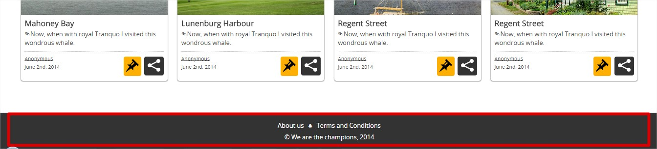

|  |
| --- |
| <footer role="contentinfo">  <ul class="k-tools-list">  <li><a href="#">About us</a></li>  <li><a href="#">Terms and Conditions</a></li>  </ul>  <p class="k-copyright">© We are the champions, 2014</p>  </footer> |

Balise **footer** avec attribut **role**.

Les 2 liens « about us » et « copyright » se trouvent dans une liste, un peu comme un menu. Par contre, pas de balise **nav** car il ne s’agit pas d’un élément de navigation principal

Puis un copyright en dessous qui est seul et se retrouve donc dans un paragraphe

## La navigation

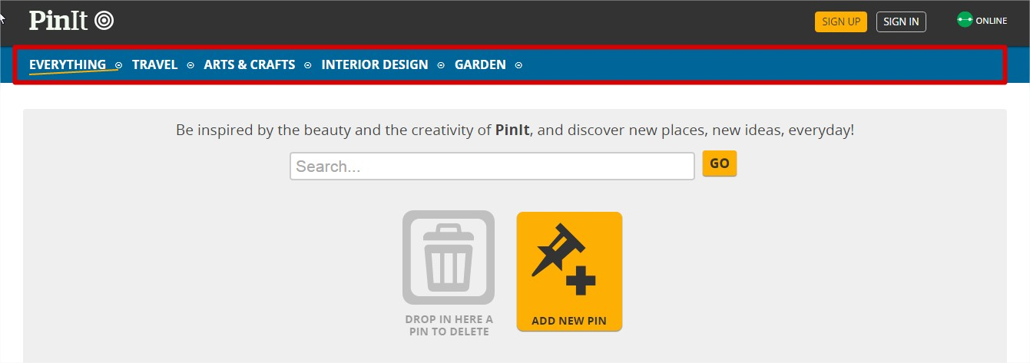

|  |
| --- |
| <nav class="k-main-nav" role="navigation">  <h1 class="k-skip"><a href="#wrapper">Main navigation (Skip it)</a></h1>  <ul class="k-navbar" role="menubar">  <li class="home active"><strong title="Current section">Everything</strong></li>  <li><a href="#">Travel</a></li>  <li><a href="#">Arts &amp; Crafts</a></li>  <li><a href="#">Interior Design</a></li>  <li><a href="#">Garden</a></li>  </ul>  </nav> |

On utilise donc la balise **nav** pour le contenu relatif à la navigation.

On a un élément de titre **h1**, car on est dans une section, ce qui implique une entrée dans l’outline. Cependant, ce titre n’est pas visible sur la page, il est essentiellement là à l’intention des malvoyants, et leur permettra de passer l’énumération des éléments de navigation si besoin (ou aussi au clavier, le focus le fait réapparaitre).

On trouve ensuite la liste des menus, annotée du role « menubar ».

## Remarques

### La navigation

Pourquoi la navigation ne se retrouve pas dans les headers ?

C’est un choix, pas de règle, elle aurait très bien pu s’y trouver et ça ne fait pas vraiment de différence. On pourrait aussi voir les headers comme l’entête commune au pages du site, donc comme un template, et dans ce cas mettre la navigation dedans.

### Le div

Le reste du contenu se trouve englobé dans un div (id= « wrapper »). Il n’y a pas de sémantique particulière ici, c’est un regroupement « logique » (tout ce qui n’est pas dans les headers/navigation/footer) , et il aura aussi une utilité pour la présentation.

* C’est un peu une exception, à utiliser avec parcimonie
* Le div n’a pas de sémantique, ce qu’on veut regrouper non plus, c’est donc assez adapté

## aside

|  |
| --- |
| <aside role="complementary">  <h2>Search on this site</h2>  <p>Be inspired by the beauty and the creativity of <strong>PinIt</strong>, and discover new places, new ideas, everyday!</p>  <form class="k-search" method="post" action="#" role="search">  <p><input type="search" id="search-tag" name="search-tag" placeholder="Search..." title="Search on this site">  <input type="submit" value="go"></p>  </form>  <div class="k-actions-block">  <ul class="k-actions">  <li class="dnd-zone">Drop in here a pin to delete</li>  <li><a href="add-pin.html">Add new pin</a></li>  </ul>  </div>  </aside> |

Utilisation de la balise **aside** pour la partie interactions. Ce sont des actions relatives au contenu « principal » de l’application (Dézoomer pour voir d’ailleurs l’élément se positionner à droite, un peu comme menu « transverse »)

Toujours utilisation d’un titre, car élément de section.

Suivi du formulaire, remarquer l’utilisation de **placeholder** et **input[type=search]**

Puis une liste d’éléments permettant d’interagir avec l’application ( pourquoi dans un div ? )

## Main

|  |
| --- |
| <main role="main">  <h2>My Pins</h2>    <div id="pins-wrapper" class="horizontal">  <article data-id="1" class="the-pin h-entry h-feed">  <header>  <p class="k-picture"><a href="#"><img src="imgs/img7.jpg" alt=""></a></p>  <h3>The Blue Nose</h3>  </header>  <div class="e-content p-summary">  <p>✎Now, when with royal Tranquo I visited this wondrous whale.</p>  </div>  <footer>  <ul class="entry-info">  <li><a class="p-author h-card" href="#">Anonymous</a></li>  <li><time class="dt-published" datetime="2014 5 2">June 2nd, 2014</time></li>  </ul>  <ul class="k-tools-list">  <li><button><img src="imgs/pushpin.png" alt="PinIt!"></button></li>  <li><a href="#"><img src="imgs/share.png" alt="Share"></a></li>  </ul>  </footer>  </article>  <hr>  </div>  </main> |

**Main** n’est pas un élément de section, mais ça n’empêche pas d’ajouter un titre si on le souhaite.

Par contre j’ai l’impression qu’on pourrait aussi utiliser **section** à la place ?

Pourquoi un div ? Si c’est pour évolutivité pourquoi pas une liste ?

**Main** permet de définir « ce qui est unique au document », donc pas les header/footers/navigation et autres templates. On ne peut avoir qu’un **main** dans un document, et il ne devrait pas se trouver dans un élément de type section.

Puis une suite de balises **article** contenus dans un **div** (est ce qu’on pourrait pas remplacer le div par une liste ?). Les articles en question ont un contenu qui pourrait être partagé, qui a un sens isolément.

Chaque article contient un header, un footer, et un contenu (div pour le contenu ? )